**Внеклассное чтение**

**«Дедал и Икар»**

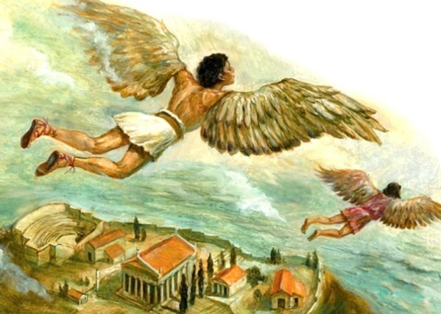

1. Кем был Дедал по роду занятий? *(художник, скульптор и зодчий)*
2. Какое преступление он совершил, что его решили предать смерти?
3. Какие качества проявил Дедал, убив племянника? Чем страшна зависть?
4. Кто приютил Дедала на своём острове Крит и тем самым спас от смерти?
5. Какой дворец выстроил Дедал в знак благодарности и кто поселился в этом дворце?
6. Почему Дедал больше не хотел оставаться на острове Крит? Почему для художника важнее всего свобода?
7. Какой путь для побега выбрал Дедал и почему?
8. О чём предупреждал своего сына отец? Что произошло с Икаром?
9. Что поучительного в этом мифе мы можем найти для себя?

**«Пигмалион»**

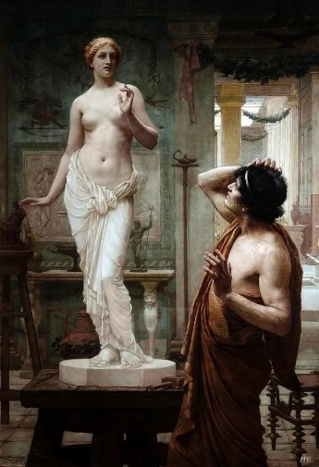

1. Что было главной целью в жизни скульптора Пигмалиона? Какой образ жизни он вёл? Какого мнения насчёт женщин придерживался? Почему?
2. Что стало вершиной творчества Пигмалиона? Почему все так восторгались этой работой?
3. Что произошло со скульптором, как он изменился и почему? Какое чувство повлияло на разум творца?
4. Кто сжалился над несчастным Пигмалионом? Почему эта богиня решила ему помочь?
5. Какие уроки можно извлечь из этого древнегреческого мифа?

**«Орфей и Эвридика»**

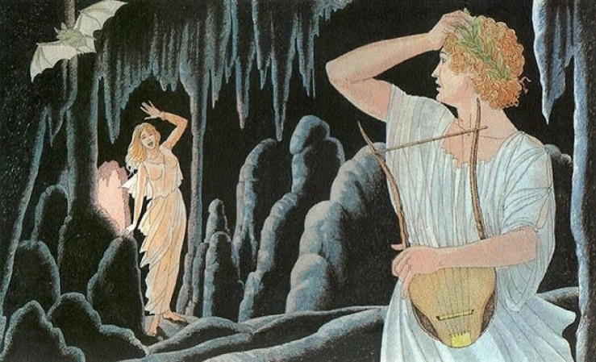

1. Кем был Орфей?
2. Что произошло с его женой Эвридикой?
3. Почему Орфей решил спуститься в царство мёртвых?
4. Что за река повстречалась на пути Орфея?
5. Чем занимался Харон в царстве мёртвых? Почему он решил помочь Орфею?
6. Кого увидел Орфей в царстве мёртвых? (Аида, его жену, чудовищ, Гипноса)
7. Какое условие поставил Аид Орфею, чтобы тот смог забрать с собой свою жену Эвридику? Смог ли выполнить Орфей своё обещание?
8. Чему может научить нас история Орфея и Эвридики?

**«12-ый подвиг Геракла - Яблоки Гесперид»**

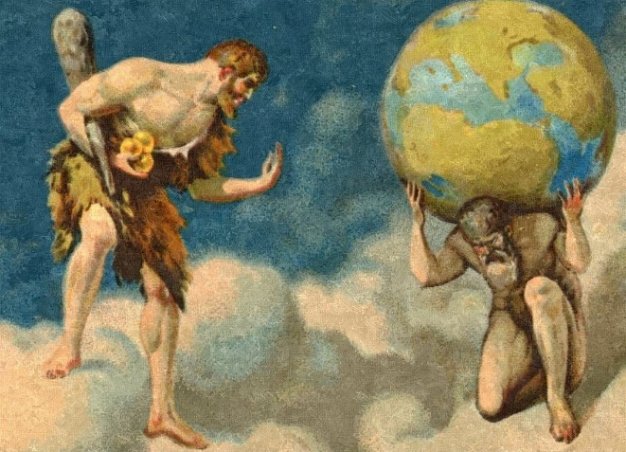

1. Через какие трудности должен был пройти Геракл, чтобы найти путь к титану Атласу?
2. Каким образом Геракл победил великана Антея?
3. Как и за что был наказан жестокий царь Египта?
4. О чём взамен трёх золотых яблок попросил титан Атлас Геракла?
5. Как Геракл обхитрил Атласа?